Projekt kalamitné drevo pomáha – manuál predaja

- Predmet projektu
Predmetom spoločného projektu je predaj kalamitného ihličnatého dreva – ihličnatej vlákniny z lokality odvozné miesto predávajúceho LESY Slovenskej republiky štátny podnik.

- Partneri projektu
Partnermi projektu sú LESY Slovenskej republiky štátny podnik a Združenie miest a obcí Slovenska.
Kalamitné drevo je určené pre obyvateľov miest a obcí Slovenskej republiky.
Subjektom, ktorý bude predkladať objednávku na kalamitné drevo, je obec. Kontaktnou osobou za Lesy Slovenskej republiky štátny podnik sú referenti obchodu na príslušných odštepných závodoch (príloha č. 1).

- Disponibilný objem
Drevo bude k dispozícii na odvozných miestach vybraných odštepných závodoch LESY Slovenskej republiky štátny podnik.

- Cena a množstvo
Cena za kalamitné drevo – ihličnatú vlákninu je stanovená nasledovne: 15,20 €/m³ bez DPH,t.j. 18,24 €/m³ s DPH z lokality odvozné miesto v parite EXW bez naloženia na dopravný prostriedok. Dopravné náklady hradí kupujúci, t.j. príslušný obecný resp. mestský úrad.

- Čas realizácie predaja kalamitného dreva
20.11.2019 – 31.12.2019

- Mechanizmus predaja
Predaj kalamitného dreva sa bude realizovať v spolupráci s obcami. Zmluvný vzťah a predaj bude realizovaný medzi obcou a LESY Slovenskej republiky štátny podnik. Obec zistí záujem svojich obyvateľov o dodávku kalamitného dreva a zašle objednávku s uvedením množstva dreva príslušnému Odštepnému závodu LESY Slovenskej republiky štátny podnik. Referent obchodu v zmysle objednávky pripraví kúpnu zmluvu. Po zverejnení kúpnej zmluvy v centrálnom registri zmlúv (CRZ) zašle obci požiadavku na zálohovú platbu v hodnote objednaného množstva kalamitného dreva. Po úhrade zálohovej faktúry je možný výdaj drevnej hmoty z lokality odvozné miesto.
Obec zabezpečí predaj a distribúciu dreva svojim občanom.

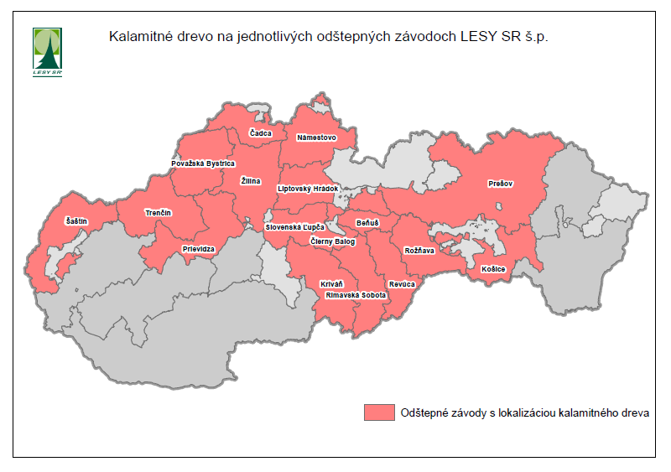

Kontakt na Odštepné závody OZ Prešov: Ing. Dušan Damankoš
Obrancov mieru 6, PO
+421 918 334 119
dusan.damankos@lesy.sk

